京金华全新互联网数据采集整体解决方案

一、 概述 3
二、 系统连接图 4
1、 系统连接图 4
2、 网关的一对一模式 5
3、 网关的汇聚模式 6
三、 方案所使需线路、软件及硬件 7
1、 中心服务器网络 7
1) 有公网固定IP 7
2) 没有公网固定IP，使用动态域名 7
2、 中心网关ISS-GW100功能 7
3、 每个采集点线路及设备 7
四、 京金华串口服务器提供的方案功能 8
1、 针对互联网的功能 8
■ DHCP支持 8
■ 自动身份上报 8
■ 支持两种获取IP方式 8
2、 数据转发功能 9
■ 透明转发 9
■ Modbus RTU/TCP双向转换功能 9
五、 京金华ISS-GW100网关提供的方案功能 10
1、 ISS-GW100网关的系统连接图 10
2、 ISS-GW100网关的先进特性 10
■ 隔离公网与主机和采集点 10
■ 一对一配对端口传输 10
■ 多个采集点Client汇聚到一个TCP/IP端口 11
■ 提高上位机软件的稳定性 11
■ 免维护 11
六、 数据采集主机软件兼容方案 12
1、 虚拟串口方式 12
2、 TCP/IP直连方式 12
3、 Modbus TCP方式 12
七、 配置示例 支持Modbus RTU/TCP协议转换的互联网数据采集 13
1、 预先设置 13
2、 配置中心路由器的端口映射 13
3、 配置采集点串口服务器 14
4、 配置数据采集上位机软件 15

- 概述

在二十一世纪的今天，互联网已经达到了极大的渗透率，网速也随着光纤、高速ADSL的入户而得到了很大提升，资费也进一步下降。有了上述条件，使通过互联网大范围采集数据成为可能。

但目前的串口服务器方案只是针对局域网设计，并未考虑到互联网使用的各种特殊情况，无法对互联网数据采集提供完美支持。

京金华公司经过多年考察及研发，根据用户的实际需求推出此方案，使工程师可以轻松的通过互联网实现数百点数据采集，同时还可以达到很高的可靠性。甚至不需要修改现有的上位机软件即可使用此方案。

主要优势包括：
- 采用经过优化京金华串口服务器，支持DHCP及网关、DNS自动配置，支持连接至域名，并针对慢速网络及网络不稳的情况进行了优化处理，确保稳定可靠接入中心服务器。

- 数据中心前端采用京金华专门研发的ISS-GW100网关作为接入设备。ISS-GW100运行在Server模式，采集点和数据采集服务器作为Client同时连接到ISS-GW100，由网关实现两个Client之间的数据交换。避免了在互联网上直接暴露采集服务器端口，并提高了稳定性。

- ISS-GW100网关作为Server可支持100对Client同时转发数据，采集服务器可以充分利用此优势实现并发数据采集。

- ISS-GW100也支持汇聚模式，可以将100个采集点的Client连接汇聚至1个Server端口，这样，采集服务器只用一个Client连接此汇聚端口，便可以与所有采集点Client通讯，用于节省采集服务器资源。

- 提供Xframe虚拟串口软件，将TCP/IP转换至虚拟COM口，此软件采用管理树结构，轻松分类数百个虚拟COM口。

- 此方案支持Modbus RTU/TCP协议的双向转换，如果采集软件支持Modbus TCP协议，可以直接使用，无需在电脑上安装任何驱动程序。

- 系统连接图

  - 系统连接图

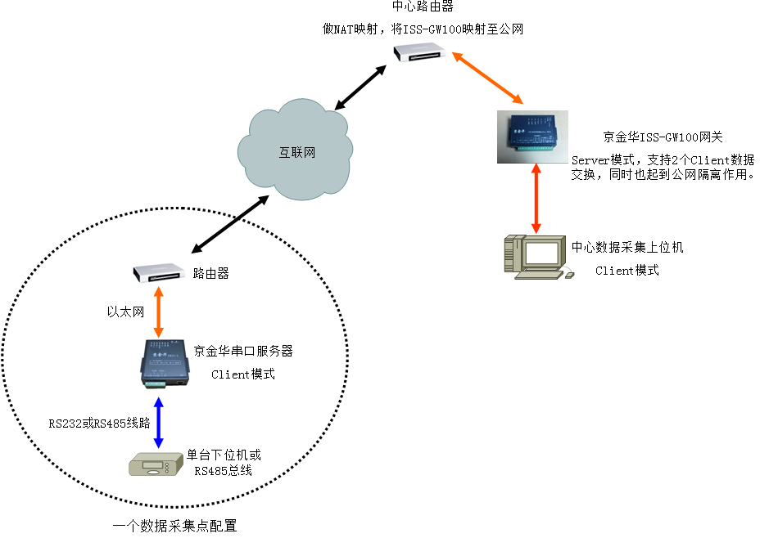

  - 网关的一对一模式

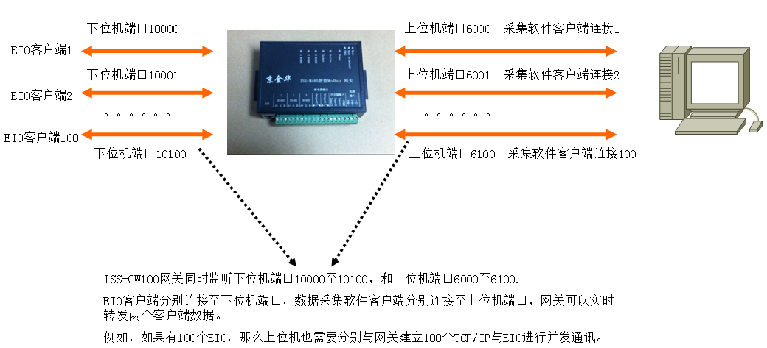

ISS-GW100网关同时监听下位机端口10000至10100，和上位机端口6000至6100.

EIO客户端分别连接至下位机端口，数据采集软件客户端分别连接至上位机端口，网关可以实时转发两个客户端数据。

例如，如果有100个EIO，那么上位机也需要分别与网关建立100个TCP/IP与EIO进行并发通讯。

  - 网关的汇聚模式

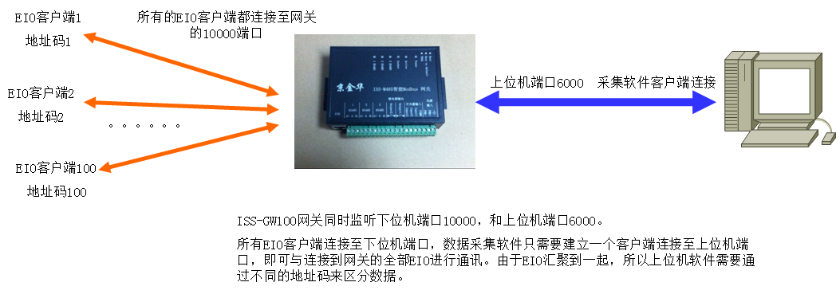

ISS-GW100网关同时监听下位机端口10000，和上位机端口6000。

所有EIO客户端连接至下位机端口，数据采集软件只需要建立一个客户端连接至上位机端口，即可与连接到网关的全部EIO进行通讯。由于EIO汇聚到一起，所以上位机软件需要通过不同的地址码来区分数据。

- 方案所使需线路、软件及硬件

- 中心服务器网络

  - 有公网固定IP
申请一个公网固定IP作为中心服务器IP，这样使用起来比较简单，可靠性也比较好。
推荐使用此方法。

  - 没有公网固定IP，使用动态域名
在使用ADSL线路作为中心服务器网络时，由于IP是变化的，所以需要在中心的路由器上绑定一个固定域名，采集点的串口服务器会通过此域名解析出当前中心服务器的IP，并发起连接。此为“动态域名服务”，通常大部分路由器都支持“花生壳”等此类服务，只需要申请即可使用。

注意！ADSL的IP并不一定是公网IP，有时候是网络服务商的私有IP，如果是私有IP，其他线路将无法连通此IP。例如，使用联通的ADSL线路获取的IP，通过电信线路可能无法访问此IP，如遇此情况，请使用同一网络服务商的线路，并确保IP可以访问，或者使用第1种固定IP方法。ADSL线路可能每24小时可能断线一次，断线时将无法采集数据。

- 中心网关ISS-GW100功能
使用ISS-GW100网关，每个网关提供如下功能
    - 支持100个Client模式的采集点
    - 支持100个数据采集主机的Client连接
    - 转发采集点和数据采集主机2个Client连接之间的数据。
    - 支持配对端口或汇聚模式。
    - 隔离公网与数据采集主机，不仅彻底防止了网络攻击，还可以在公网网速很差时，防止数据采集软件频繁出现网络故障，有效的提高了稳定性。

- 每个采集点线路及设备

- 线路
采集点可以使用任何线路，低成本的ADSL、高速光纤、3G网络都可以作为接入线路。

- 路由器
使用常用的路由器即可，能够支持DHCP动态IP、网关、DNS分配，支持PPPOE或其他方式接入互联网即可。

- 串口服务器
我公司的所有1至16口串口服务器都支持此方案，例如支持RS232+RS485的CMIX-2，双 RS485口C485-2或8口485的I485-8
我公司所有串口服务器均支持Modbus RTU/TCP协议双向转换功能，可以与任何支持Modbus TCP的采集软件无缝对接。
在此方案中，串口服务器一直工作在Client模式，主动连接至中心端ISS-GW100网关的端口。

- 京金华串口服务器提供的方案功能

- 针对互联网的功能
  - DHCP支持
串口服务器支持通过DHCP自动获取IP、网关、DNS功能。此特性可以使串口服务器如同电脑一样，插到路由器上之后立即可以使用。
串口服务器同时也支持备用参数，如果无法从DHCP服务器获取到参数值，将使用预置的固定IP、网关、DNS。
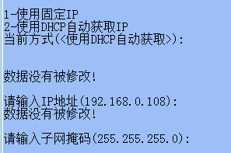

  - 自动身份上报
串口服务器支持身份上报，在成功连接至中心后，立即通过此连接发送自身的MAC地址、对应的串口号、设备标识信息，使数据采集服务器可以立即识别出串口服务器及所对应串口。上报之后根据模式进行数据传输。
身份上报使用特定报文格式，请参考相关文档，并需要用户做编程支持。
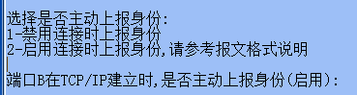

  - 支持两种获取IP方式
支持用于公网固定IP的“指定远程主机IP地址”和用于动态域名的“通过域名解析获得远程主机IP”
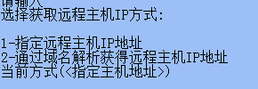

  - 可配置的重连间隔及用于断线检测的超时
在超时时间内，如果没有收到中心服务器发送的数据，串口服务器将此连接判定为断线，并开始重连过程。如果断线，串口服务器将一直尝试连接中心，其间隔为截图所示参数。
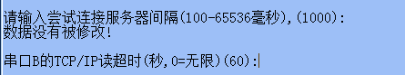

- 数据转发功能
  - 透明转发
默认为自适应数据帧格式，即透明转发模式，此模式不加修改的转发串口及网络数据。
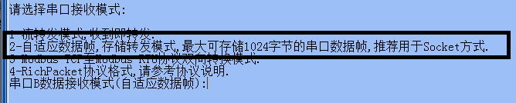

  - Modbus RTU/TCP双向转换功能
此模式通常用于下位机为Modbus RTU，数据采集软件为Modbus TCP的情况，串口服务器可以对两种协议进行双向转换。
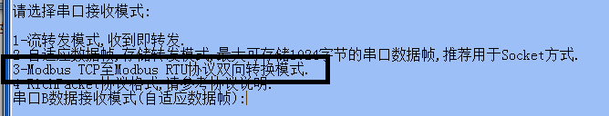

- 京金华ISS-GW100网关提供的方案功能

- ISS-GW100网关的系统连接图

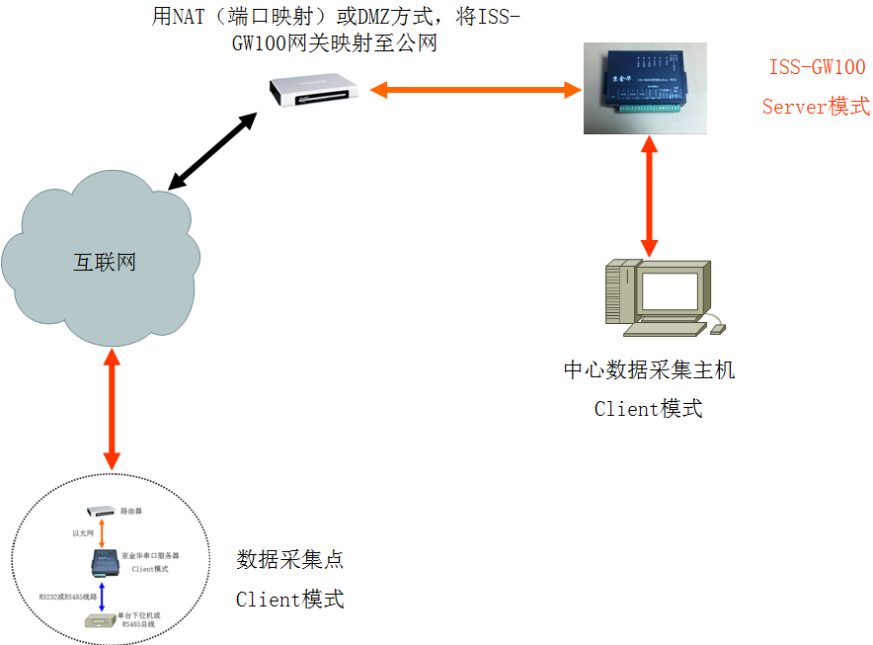

- ISS-GW100网关的先进特性
ISS-GW100网关作为承上启下的关键设备，其功能如下：
- 隔离公网与主机和采集点
数据采集主机和采集点都连接到ISS-GW100的特定TCP/IP端口上，连接后两个Client即可交换数据，避免了在互联网上暴露主机和采集点端口，有效的提高了安全性能。

- 一对一配对端口传输
默认模式下，ISS-GW100作为Server，分别为主机和采集点监听100个TCP/IP端口，即共监听了200个配对端口，默认设置下，10000至10100端口监听采集点连接，6000至6100监听数据采集主机连接，6000端口与10000端口为第一个配对端口，连接至两个的端口的Client可以互相通讯，以此类推。

所有配对端口都可以同时传输数据，所以主机软件可以使用多线程并发方式访问所有端口，用来达到最高的通讯效率。在大规模数据采集时，此模式性能提升非常明显。

例如，主机连接至6000端口，采集点连接至10000端口，6000与10000端口为配对端口，这样两者就可以互相通信。不同配对端口的传输的数据是互相隔离的，所以对各个采集点的地址码没有要求。

- 多个采集点Client汇聚到一个TCP/IP端口
在此模式下，主机只需要与ISS-GW100汇聚端口建立一个TCP/IP连接，即可与所有采集点的Client连接交换数据，有效的节省主机资源。

但由于此模式只有1个连接，无法实现并发访问，效率很差，只适合小规模应用。

注意！在汇聚模式下，所有采集点的数据都集中到一个汇聚端口，所有数据是混合状态，需要依靠采集点下位机的地址码来区分数据。就是说，每个采集点的地址码必须不同（此地址码由串口服务器所连接的设备决定）。

- 提高上位机软件的稳定性
主机软件通过局域网连接至ISS-GW100，避免了因为网速不稳造成频繁掉线和大量死连接。同时，ISS-GW100也对互联网应用做了优化，可以稳定接受采集点的连接，并具备快速纠错及线路恢复能力。

- 免维护
ISS-GW100采用了高性能低功耗嵌入式设备，内建32位CPU和32M内存，可24小时*7天持续工作不需要任何维护。

- 数据采集主机软件兼容方案

- 虚拟串口方式
对于使用COM口传统通讯的软件，不能与ISS-GW100网关直接通讯，需要安装Xframe虚拟串口软件，将网络连接转换为COM口。

截图为Xframe所建立的虚拟串口。图中的COM2与ISS-GW100的 6000端口建了立双向数据转发。而6000端口与10000端口互为配对端口。这样，数据集采集软件打开COM2即可与连接10000端口的采集点通讯。

此方式适用于任何协议，但不支持动态校验位的9bit通讯协议。
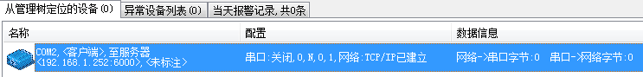

- TCP/IP直连方式
此方式要求上位机软件支持Socket方式的TCP/IP直连，即需要支持通过IP和端口作为接口。只需输入ISS-GW100的IP和上位机端口即可通讯。

- Modbus TCP方式
当采集点为Modbus RTU，上位机软件支持Modbus TCP时，可以使用此方案。采集点的串口服务器可以将Modbus RTU数据转换为Modbus TCP并发送至ISS-GW100网关。采集中心主机的软件只需要输入IP和端口，连接至ISS-GW1000网关即可。

以Modbus Poll的连接为例子，输入ISS-GW100的IP和6000端口，此端口与10000的端口为配对端口，这样Modbus Poll软件即可通过此6000端口读取到连接至10000端口的采集点的Modbus TCP数据集。
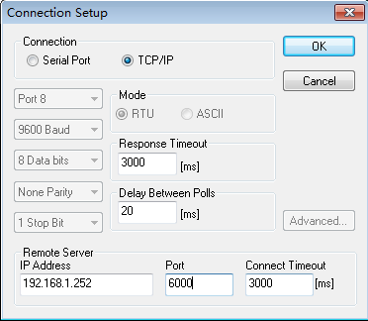

- 配置示例 支持Modbus RTU/TCP协议转换的互联网数据采集

- 预先设置

- 互联网接入方式
可以使用公网固定IP或动态域名方式接入互联网。

使用动态域名方式时要注意，每个路由器动态域名的支持方式都有不同，具体要根据路由器说明来进行设置。本例中假定使用www.test.com这个域名作为中心端域名。

- ISS-GW100网关参数
IP地址为：192.168.0.252/255.255.255.0
网关/DNS：192.168.0.1
工作模式：标准模式，上位机端口与下位机端口配对。

- 采集点参数
EIO产品：动态获取IP、网关和DNS。
通讯协议：使用Modbus RTU协议
数据转换：启用Modbus TCP/RTU数据转换。

- 测试软件
使用Modbus Poll作为测试工具。

- 配置中心路由器的端口映射
首先在路由器上做端口映射，将ISS-GW100的下位机端口映射至公网。
注意！不同的路由器界面方式都不一样，但提示信息基本相同。

首先选择虚拟服务器
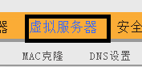
选择“端口段映射”
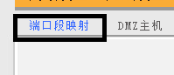
然后添加映射端口范围，本例子中，ISS-GW100的下位机端口为10000至10100，将此范围填入即可。
内网IP为ISS-GW100的IP地址，协议选择全部，然后启用即可。
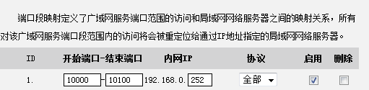
- 配置采集点串口服务器
首先将串口服务器配置为Client模式
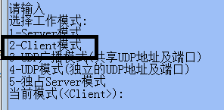

在配置端口菜单中，首先设置串口波特率、校验位等基本参数，然后选择数据转换模式。
本例子中，选择模式3，如果需要透明数据传输，选择模式2。
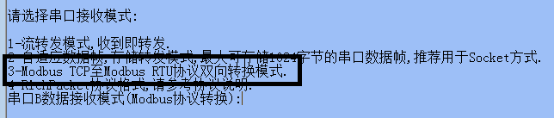

选择获取IP的方式，如果是固定IP，选择“指定远程主机IP”，动态域名使用“通过域名解析获得远程主机IP”


如果是公网固定IP，为串口服务器设置中心的公网IP和端口，此端口为步骤2所映射出去的端口。
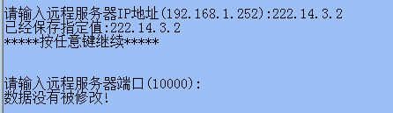

如果是动态域名，在下一步中输入中心域名即可。端口仍然为步骤2映射出去的端口。
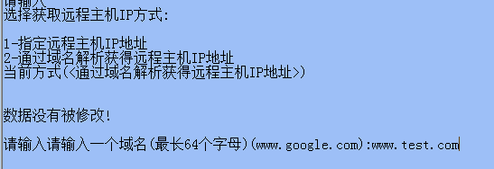

注意！此例子中的ISS-GW100网关运行在标准的端口配对模式，所以第2个采集点应该连接至10001端口，以此类推，这样每个采集点的数据就分开了。

最后配置串口服务器为动态IP模式，完成后，重启串口服务器即可。
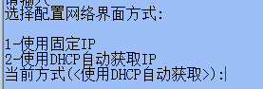

- 配置数据采集上位机软件

只需将采集软件的远程服务器IP和端口，指向ISS-GW100网关即可。端口6000与10000配对。这样Modbus TCP即可与采集点通讯。
